Тема 3. Фізіологія міжклітинних взаємодій.

- Типи міжклітинних взаємодій.
- Механізми поширення сигналу на клітину.
- Нервові синапси.
- Особливості нервово-м’язової передачі.
- Проведення збудження по нервових волокнах.

1.
Будь-яка клітина є частиною багатоклітинного організму і функціонує узгоджено з іншими клітинними елементами. В організмі між клітинами постійно відбувається обмін інформацією, що дозволяє їм функціонувати як єдиному цілому. При цьому, одні клітини стають "відправниками" сигналу, а інші – сприймають його. Речовини хімічної природи, що виконують сигнальну функцію, називають первинними месенджерами (від англ. "message" – послання, повідомлення). Найважливішою групою таких речовин є гормони та медіатори.
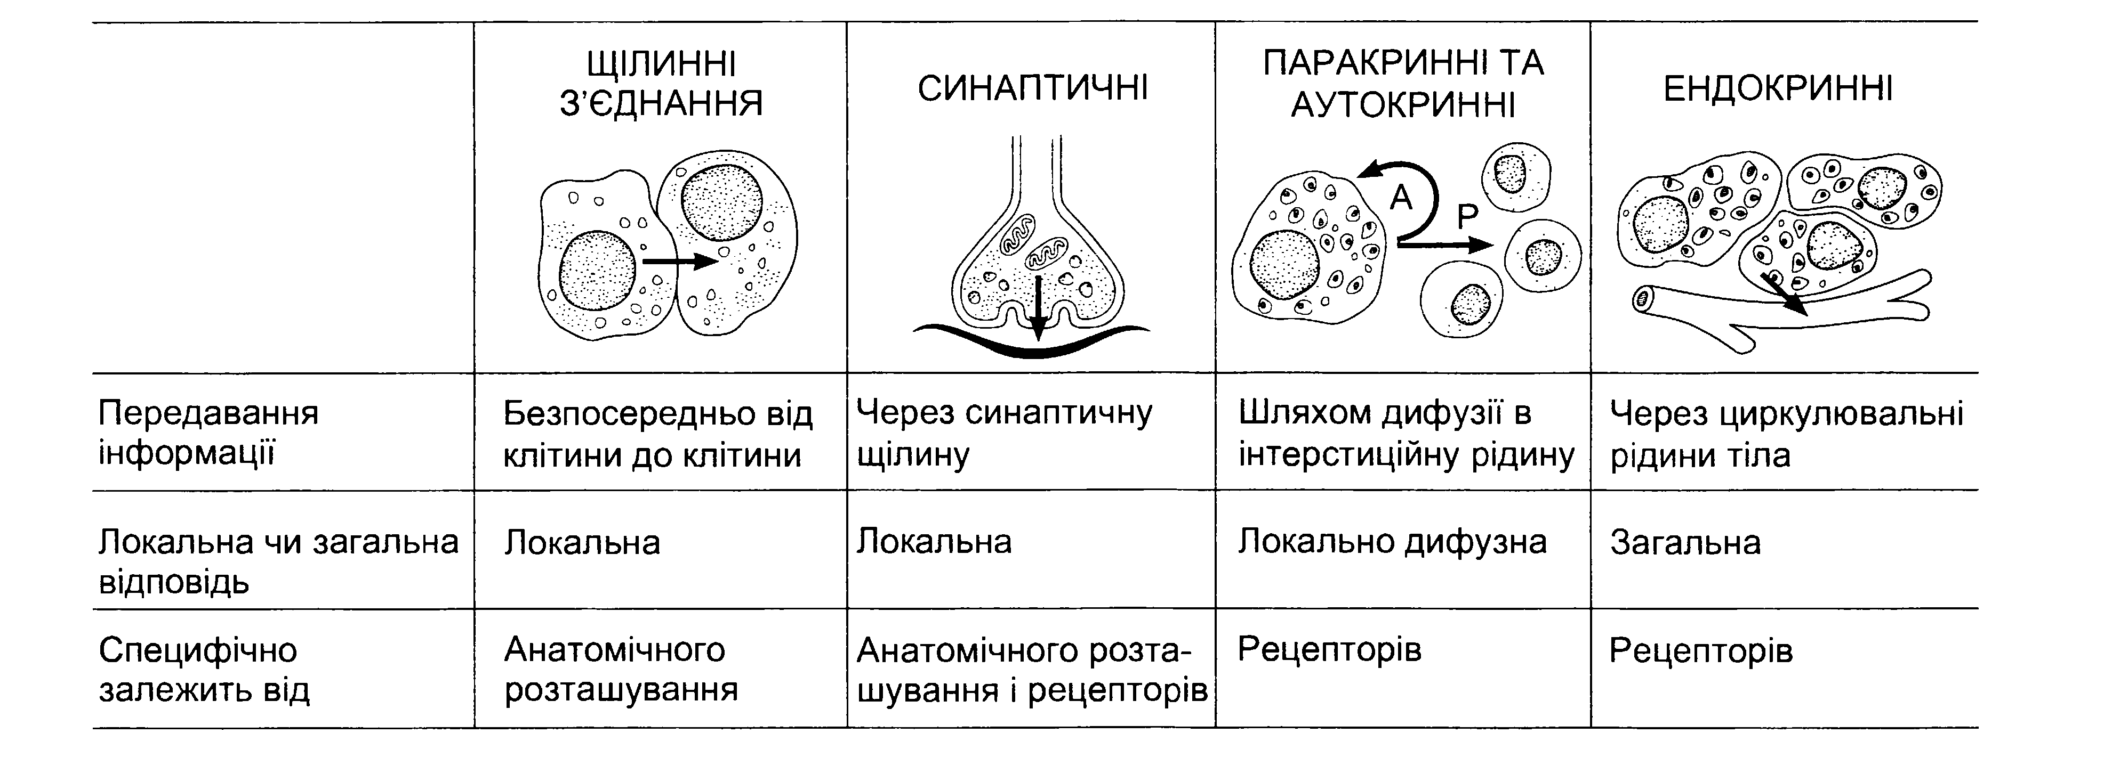
Щілинні контакти (нексуси) – це тип міжклітинних з’єднань, що характеризуються наявністю білкових каналів, які дозволяють проходження іонів та невеликих молекул між сусідніми клітинами, зв'язуючи їх метаболічно. До цієї групи, також, відносять електричні синапси.
Синапс – спеціалізований контакт, який забезпечує проведення збудження по рефлекторній дузі за допомогою хімічного посередника (медіатора).
Паракринна регуляція пов’язана з виділенням БАР у міжклітинні простори де вони поширюються на розташовані поруч клітини-мішені шляхом дифузії (гормони ШКТ, нейромодулятори).
Аутокринна регуляція характеризується секрецією БАР у міжклітинні простори коли клітиною-мішенню є та ж сама клітина (ендотеліни, інтерлейкіни).
Ендокринна регуляція пов’язана з відлунням гормонів у внутрішнє середовище організму, що викликає генералізовані ефекти в організмі.
Таким чином, організм володіє сукупністю механізмів, які дозволяють взаємодіяти клітинам як єдиному цілому незалежно від їх локалізації.

2.
Разом з тим, для відповіді клітини на стимул, необхідне включення системи внутрішньоклітинних (вторинних) месенджерів, які підсилюють сигнал і активують внутрішньоклітинні ферментативні системи Передана інформація, закодована в молекулярній структурі біологічно активної речовини, а також структурі рецепторів. Виділяють три механізми поширення сигналу на клітину:
1) Мембранний механізм характерний для гормонів, які погано проникають через мембрану (катехоламіни, пептиди). Взаємодіючи з рецепторами мембрани, змінюють її проникність для певного виду речовин: інсулін для глюкози, ГАМК – для К⁺, адреналін - для Са²⁺.
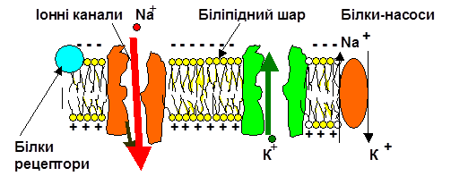
Таким чином, даний механізм здатен викликати як збуджуючі, так і гальмівні ефекти
2) Мембранно-цитоплазматичний механізм характерний для амінів і пептидів і вимагає наявності клітинного посередника - вторинного месенджера.
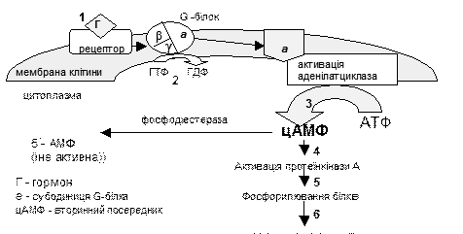
3) Цитозольний механізм характерний для стероїдних та тиреоїдних гормонів. Дані гормони проникають у клітину і безпосередньо регулюють транскрипцію генів.

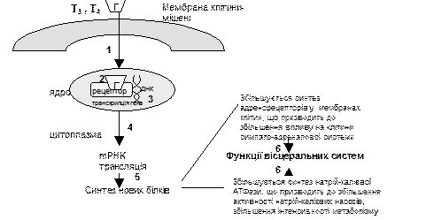

Кожна клітина організму має безліч рецепторів, як на мембрані, так і в цитоплазмі, що забезпечує специфічність зміни метаболізму при різних видах впливів.

3.
За способом передачі сигналів синапси розділяють на електричні, хімічні, змішані. В усіх синапсах виділяють пре- та постсинаптичне закінчення, розділені синаптичною щілиною.
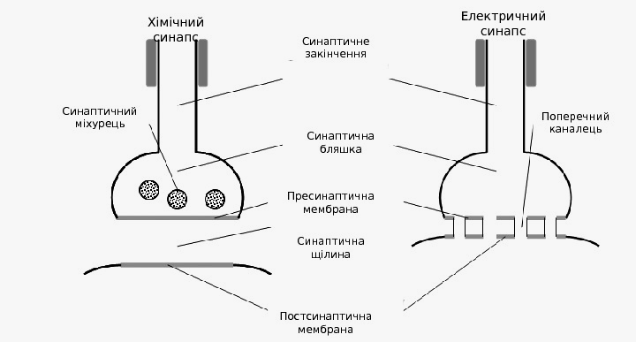
Особливістю електричних синапсів є вузька синаптична щілина (5 нм), а також низький опір синаптичних мембран. Механізм передачі збудження в синапсі подібний проведенню ПД у нервовому волокні, де місцеві струми деполяризують спочиваючі ділянки мембрани. Основними властивостями електричних синапсів є: швидка передача сигналу (0,05 мс), двостороннє проведення збудження, нездатність до сумації.
У хімічних синапсах синаптична щілина 20-50 нм, що унеможливлює передачу збудження шляхом місцевих струмів. Передавачем сигналу виступають хімічні речовини (медіатори). При поширенні ПД активуються Са-канали і Са²⁺, надходячи в пресинаптичне закінчення індукує викид медіатора, який дифундує до постсинаптичної мембрани. Тут він взаємодіє з хеморецепторами, змінює її іонну проникність, що викликає генерації мініатюрних збуджуючих (мЗПСП) або гальмівних (мГПСП) постсинаптичних потенціалів. Характер відповіді залежить не тільки від природи медіатора, а від властивостей хеморецепторів (один і той же медіатор може викликати як збудливий так і гальмівний ефекти). В збудливих синапсах хеморецептори зв'язані з Na⁺ каналами, а в гальмівних – з K⁺ чи Cl⁻ каналами. Тривалість ефектів медіаторів мала, оскільки вони швидко інактивуються специфічними ферментами. Особливості хімічних синапсів: повільна передача сигналу (0,2-0,5 мс), однобічна передача збудження, залежність надійності передачі від позаклітинного Са²⁺, здатність до сумації.

4.
Скороченню скелетних м’язів передує генерація ПД, що надходить до них від ЦНС нервовими волокнами. Але мембрана нервового волокна не має прямого контакту з м’язовою мембраною і передача збудження відбувається за допомогою синапсу. Нервові волокна мають спеціалізовані потовшані ділянки (кінцеві пластинки), які мають високу щільність хеморецепторів (близько 40 млн.).

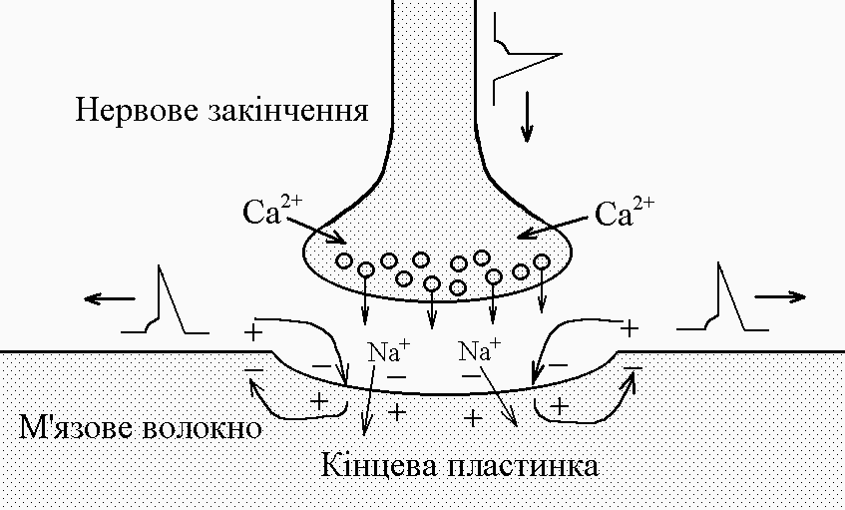

При виникненні ПД виділяється близько 60 везикул, кожна з яких містить до 10 тис. молекул медіатора ацетилхоліну. Таким чином, виділяється медіатора виділяється в 10 разів більше ніж це необхідно для виникнення ПД на м’язовому волокні. Ці особливості слід розглядати як прояв надійності функції. Під впливом медіатора генеруються мініатюрні потенціали кінцевої пластинки, в результаті часової сумації яких, генерується ПД, який поширюється на м’язове волокно. Тривалість активності ацетилхоліну обмежена, оскільки він швидко інактивуються холінестеразою.
Порушення нервово-м’язової передачі призводить до важких порушень м’язового тонусу та втомлюваності. При автоімунних захворюваннях, пов’язаних з виробленням антитіл до Са²⁺ рецепторів (синдром Ламберта-Ітона) порушується виділення медіатора пресинаптичним закінченням. При виділенні антитіл до холінорецепторів (міастенія) порушується генерація мініатюрних потенціалів кінцевої пластинки.

5.
Нервовими волокнами називають довгі називають відростки нервових клітин, вкриті оболонками. Їх поділяють на мієлінізовані (м'якітні) – властиві хребетним та немієлінізовані (безм'якітні) – наявні у безхребетних, а також в симпатичних нервах хребетних. Мієлінове волокно має осьовий циліндр, поверхню якого утворює плазматична мембрана, а вміст називається аксоплазмою. Зверху волокно вкрите мієліновою оболонкою, яка формується за рахунок того, що шванівська клітина багаторазово огортає осьовий циліндр і утворює жироподібний футляр, який має високий електричний опір. Мієлінова оболонка не є суцільною, через кожні 1-2 мм вона переривається, залишаючи відкритими ділянки плазмолеми шириною 1 мкм (перехвати Ранв'є). Немієлінізовані волокна ізольовані одне від одного лише шванівськими клітинами, які не утворюють оболонки. Підвищення швидкості проведення збудження досягається тут за рахунок збільшення діаметра волокон (гігантський аксон кальмара).
За діаметром, електрозбудливістю і швидкістю проведення збудження нервові волокна хребетних ділять на три групи: А, В і С. За цими ж ознаками волокна групи А ділять на 4 підгрупи (α,β,γ,δ.). Найтовстішими, добре мієлінізованими і найбільш збудливими є волокна Аα найтоншими, немієлінізованими і найменш збудливими (різниця у 100 разів) є С-волокна.
Проведення збудження по нервових волокнах здійснюється у вигляді ПД. Естафетний механізм характерний для безм’якітних волокон, що іннервують внутрішні органи. Швидкість поширення збудження складає 1-30 м/с. При дії подразника розвивається деполяризація локальних ділянок мембрани. Збуджена ділянка при цьому межує зі спочиваючою, що створює передумову для виникнення місцевих токів, які викликають деполяризацію спочиваючого ділянки і генерації ПД, який активує наступний ділянку.
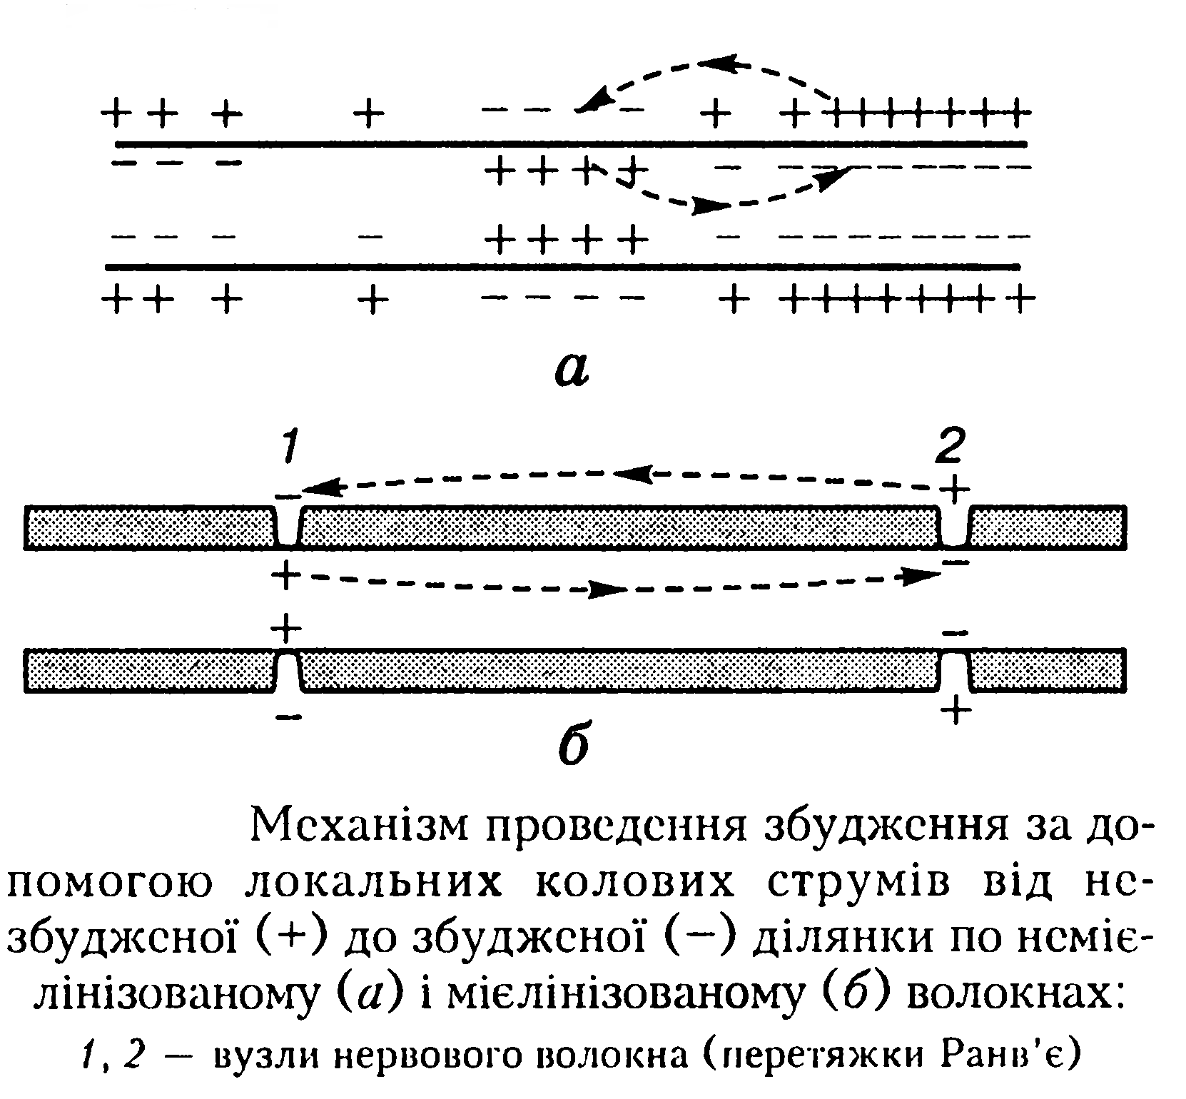
Стрибкоподібний (сальтаторний) механізм проведення збудження характерний для нервових волокон, вкритих мієліном. Вони іннервують скелетні м'язи. Мієлінова оболонка утворена жироподібною речовиною і виконує роль діелектрика. Швидкість проведення збудження в мієлінізованих волокнах сягає 100 м/с. ПД виникає тільки в перехватах Ранв'є, а ділянки між перехватами – практично незбудливі. Висока щільність Na-каналів у перехватах Ранв'є – найважливіша умова сальтаторного проведення. При деполяризації волокна в області перехвату і він стає електронегативним стосовно сусідніх перехватів, що веде до виникнення місцевих струмів. Завдяки високій щільності іонних каналів в області перехватів амплітуда ПД у 5-6 разів перевищує порогові значення, і стрибки можуть охоплювати до трьох перехватів, що підвищує надійність проведення. Сальтаторне проведення володіє певними перевагами: висока швидкість; енергетична економічність (робота K,Na-насоса обмежена площею перехвату); поширення збудження без загасання та його ізольоване проведення.

